招聘提效场景 AI 应用方案
Demo链接：https://github.com/day18708433173-crypto/openclaw-workspace/tree/master
一、方案设计思路
核心思路：不改变 HR 现有的工作习惯，在企业微信 + 腾讯文档这套工具链上叠加 AI 能力，让机器人替代手工操作，而非替换整个系统。
原则 1：零切换成本
HR 无需学习新系统。在企业微信群里 @机器人 即可完成所有操作——录入、查询、复盘都在聊天窗口内完成。
原则 2：最小化改造
不替换腾讯文档，不引入新数据库或后端服务。数据仍存储在腾讯文档智能表中，AI 通过 MCP 协议直接操作现有表格。
原则 3：自然语言驱动
HR 不需要记住命令格式。说"录入基本信息"+"发PDF"就能录入，说"月度复盘"就能出报表。LLM 理解语义后自动匹配对应 Skill。
原则 4：可审计可纠错
候选人有重名风险？查重后追问确认才写入。信息不完整？追问缺失字段。所有操作留痕于智能表的"最后更新时间"字段。
二、技术架构总览
系统采用"轻量级 Agent + 已有工具链"架构。OpenClaw 作为 Agent 运行时平台，DeepSeek V4 Flash 提供自然语言理解与推理能力，mcporter 代理 MCP 协议连接腾讯文档，企业微信插件负责消息收发。
三、Demo 演示
以下为系统在真实企业微信群中的实测结果：
先展示腾讯表格字段：
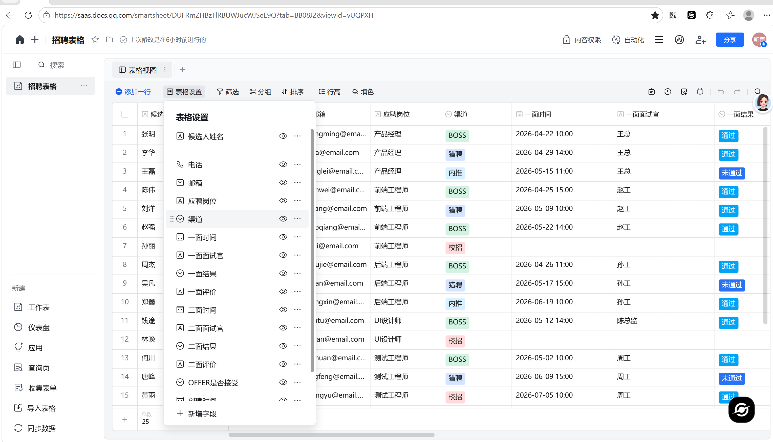
场景一：通过初筛的简历基本信息录入
用户发送： 简历+岗位+来源渠道
机器人回复：
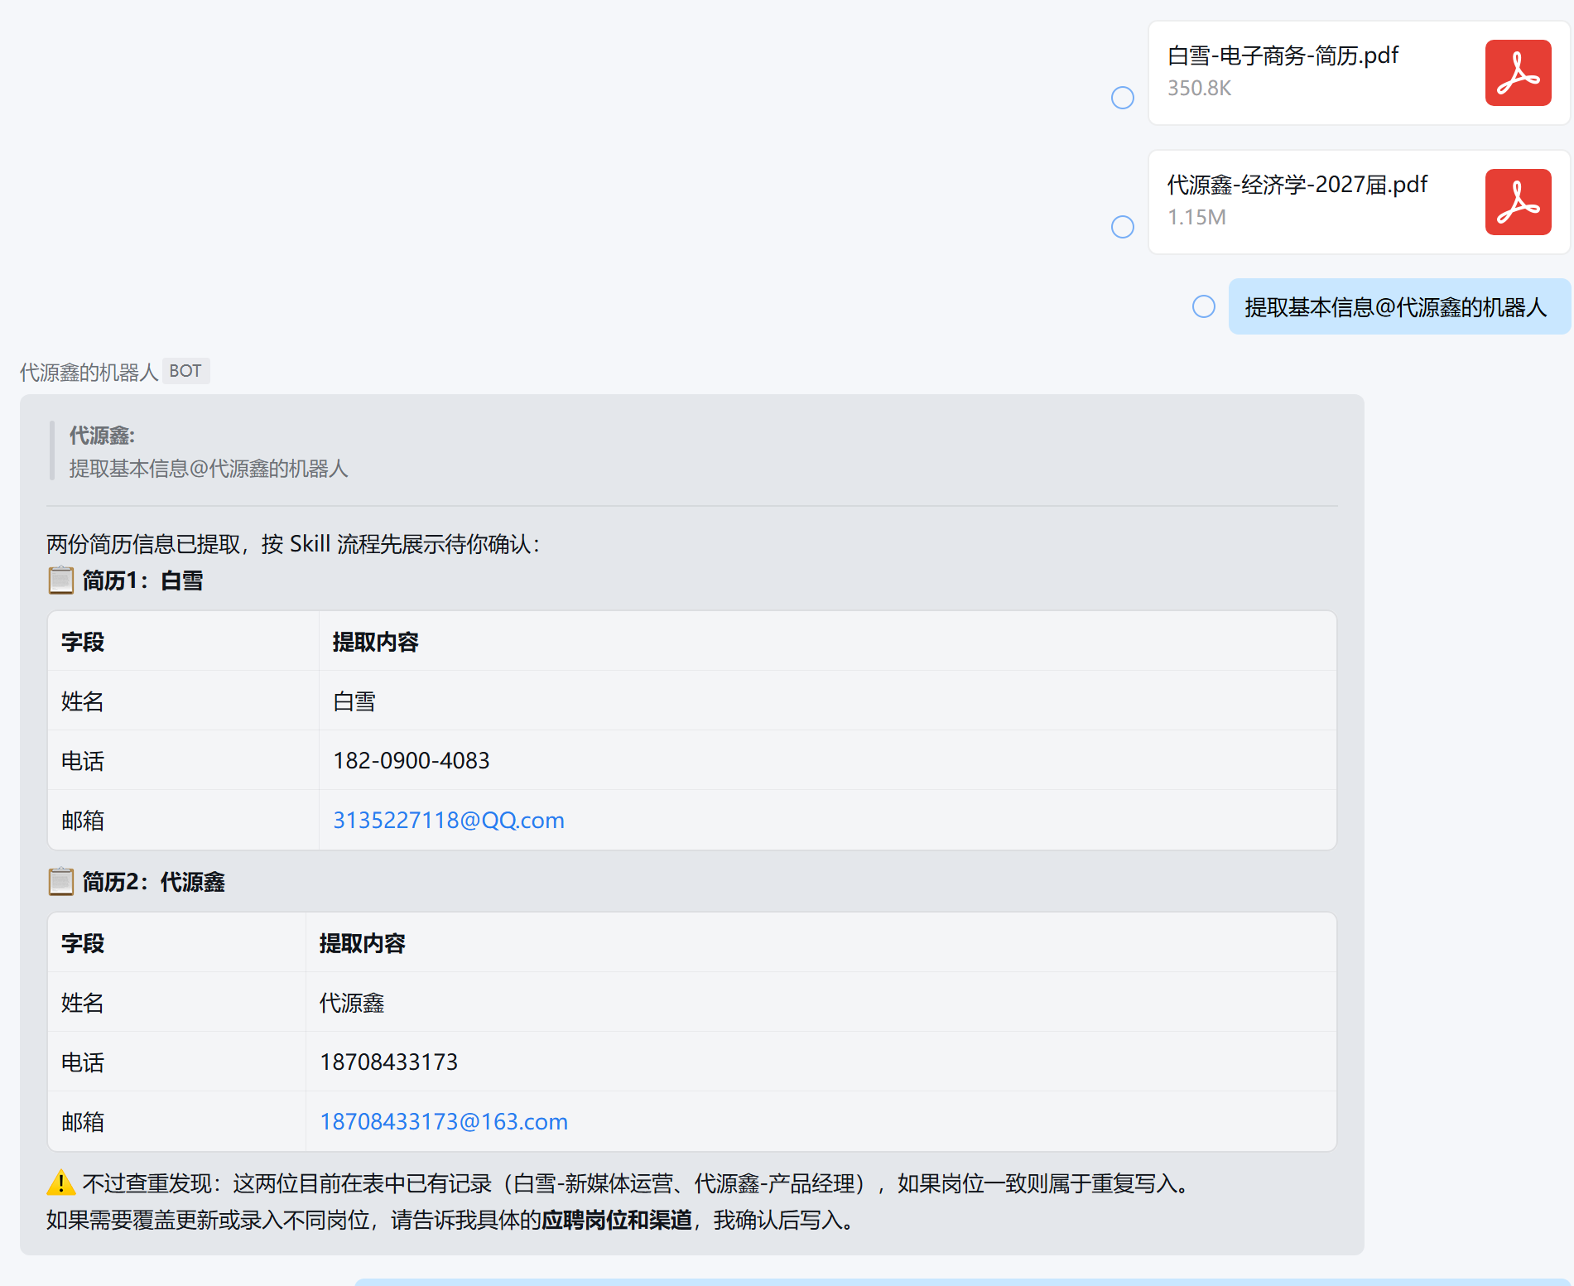
场景二：候选人在招聘流程中的信息更新
用户发送： 面试流程信息
机器人回复：
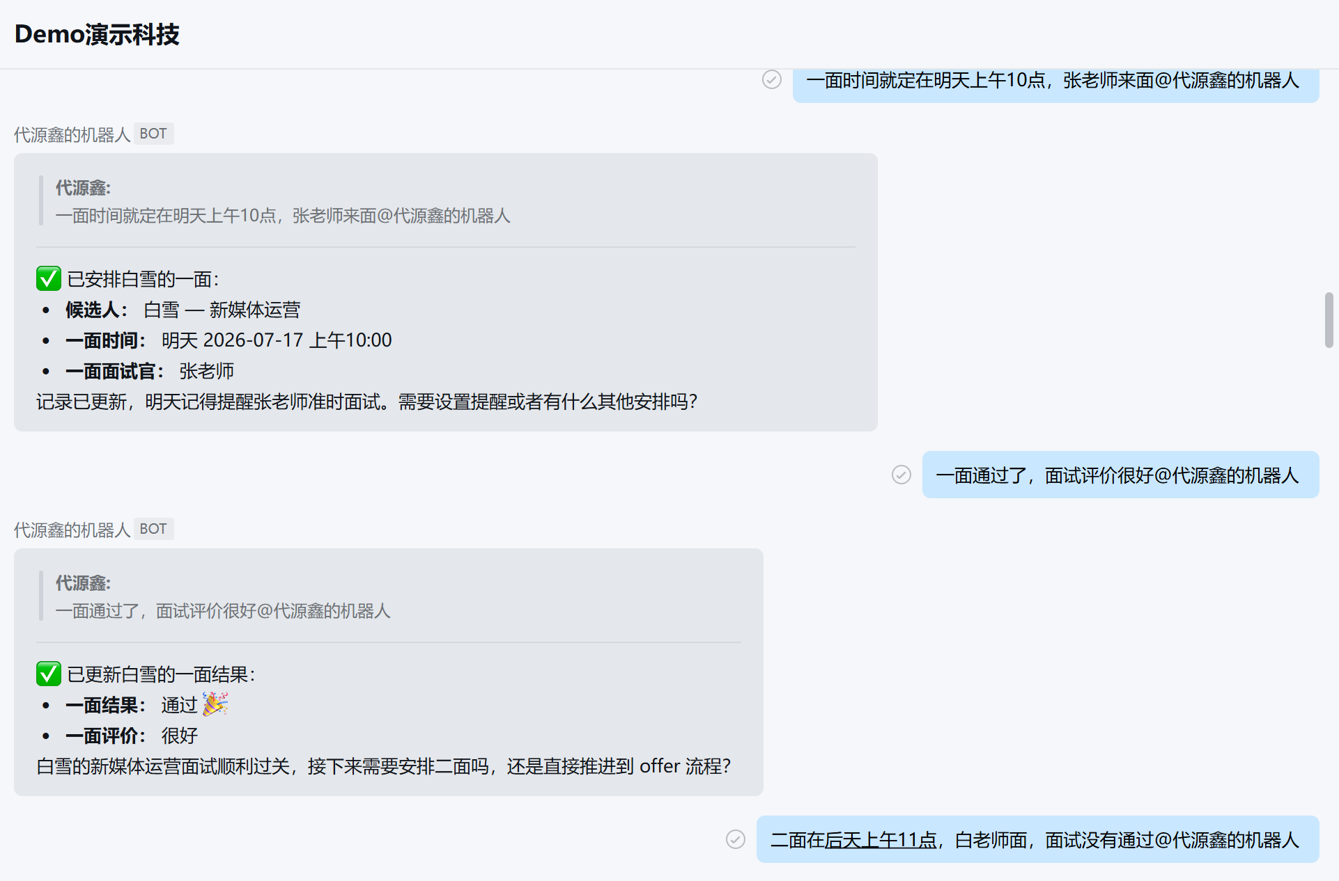
场景三：招聘数据统计与复盘
3.1招聘工作进度查询
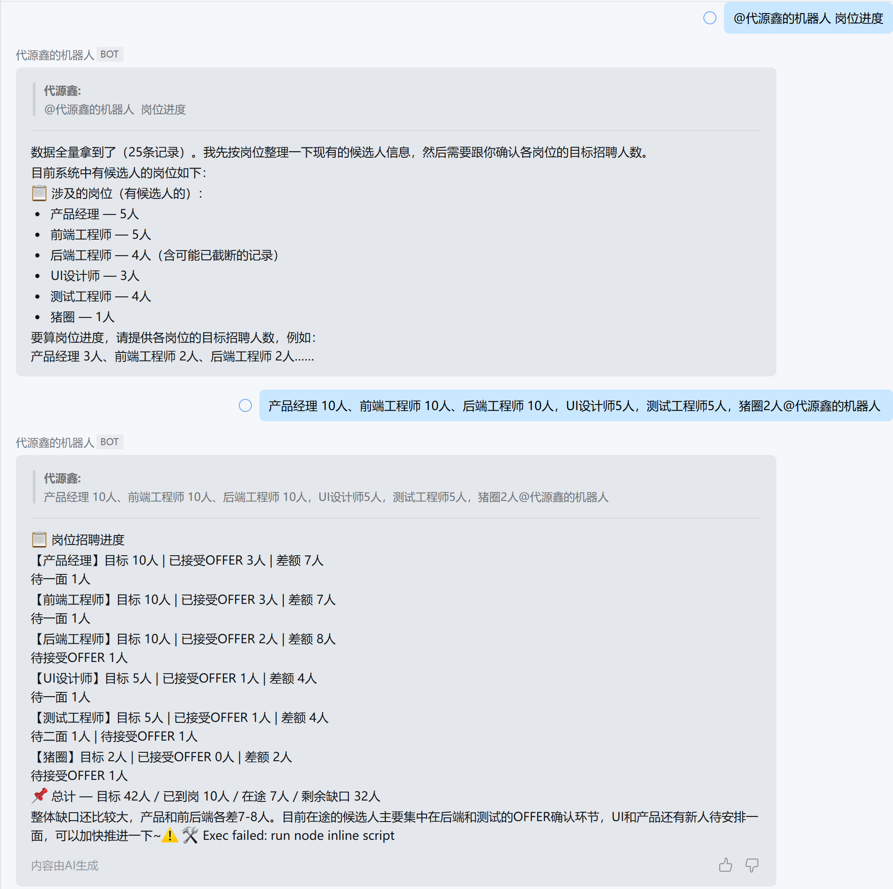
3.2 复盘招聘各环节转化率
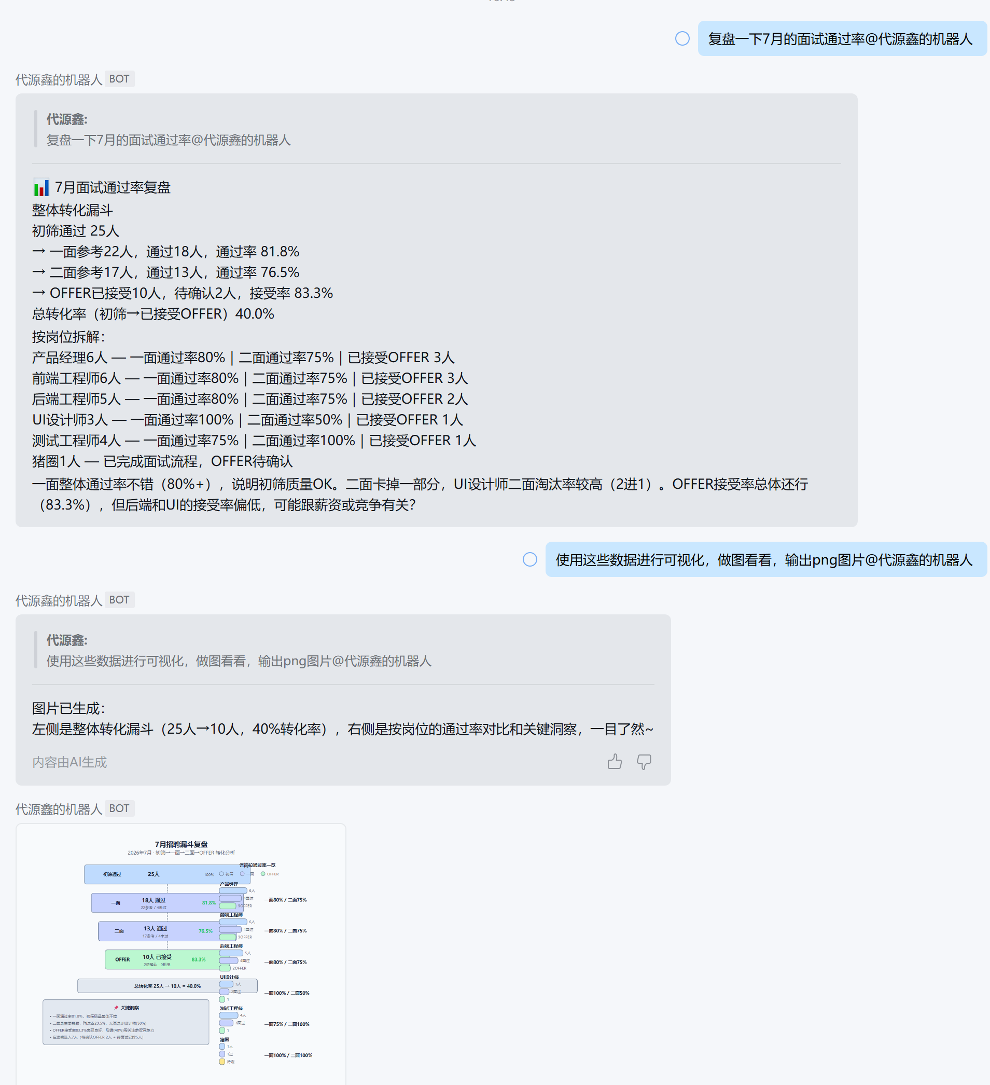
3.3 招聘渠道复盘
